PASSWORD ADDRESS BOOK
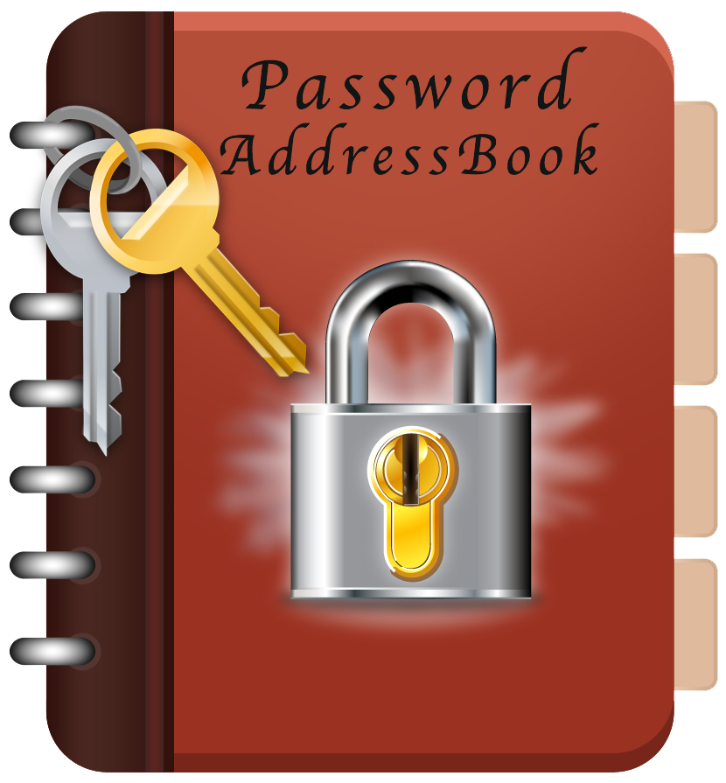

Dominio del problema
La rete Internet, negli ultimi anni, si è diffusa in modo pazzesco e con essa sono nati tantissimi social network, webmail, forum ed altro. Tutti questi servizi offrono all’utente la possibilità di registrarsi inserendo dati personali e di usufruire, così, di nuove funzionalità.
Per utilizzare i vantaggi di ogni servizio bisogna accedervi e per farlo si devono inserire un nome utente ed una password.
Un utente può registrarsi a tutti i servizi che vuole ma più servizi si hanno a disposizione più nomi utenti e password bisogna ricordare.
Ecco che entra in gioco Password AddressBook che permette di gestire tutte queste credenziali in un’unica applicazione aggiungendole, modificandole o rimuovendole.

Analisi del mercato
Analizzando le richieste e i bisogni di un vasto bacino di utenza, l'esigenza di gestire e memorizzare le credenziali di accesso a qualsiasi tipo di servizio è risultata molto richiesta.
Questo perché oggigiorno quasi la totalità delle persone accede a servizi che
richiedono un’autentificazione. Il mercato ha notevolmente subito la mancanza di app android, affidabili e funzionali, che facilitassero la gestione di questi dati molto delicati. Infatti, dato l'enorme sviluppo tecnologico in ormai tutte le aree, questi dati sensibili richiedono un trattamento particolare, soprattutto sulla sicurezza e sulla facilità di accesso a questi dati. Ovviamente l'accesso è
riservato alla persona titolare delle informazioni che deve "ricordare" solo un'informazione credenziale e non la marea di password dei vari servizi.

Confronto con applicazione esistente
Nei MarketStore, Apple Store e Google Play, esiste già un’applicazione molto simile a Password AddressBook, il suo nome è 1Password Reader che anch’essa permette la gestione delle credenziali dei vari servizi. Molti utenti, però, lamentano di alcune sue funzionalità, come ad esempio l’interfaccia grafica, i mal funzionamenti riguardo l’inserimento delle password dai dispositivi Android e la mancanza di un beck-up.
L’applicazione Password AddressBook verrà realizzata migliorando alcune funzionalità di 1Password Reader, creando un’interfaccia grafica user friendly e aggiungendo nuove tecnologie come l’utilizzo del sensore di prossimità, che permette di nascondere le password al pubblico e aggiungendo anche la funzionalità di beck-up. Al primo accesso verrà chiesta una password per la riservatezza dei file e tale password verrà memorizzata su un server remoto con identificatore univoco l'ID del dispositivo. In caso di smarrimento password, per accedere all’app, verrà inviato un sms al proprietario dell’account con la password di sistema.

Requisiti funzionali
L’utente necessita di registrazione la prima volta che accede al sistema.
L’applicazione verrà realizzata con le seguenti funzionalità:

- Aggiungi servizio
Questo dialog serve per aggiungere un nuovo servizio. Verranno richieste le credenziali del servizio da aggiungere: il nome utente, la password e il nome del servizio stesso.

- Rimuovi servizio
Questa funzione visualizza l’elenco dei servizi aggiunti precedentemente e serve per rimuoverne uno, o più, dopo averlo selezionato.

- Modifica servizio
Dopo aver selezionato il servizio da modificare verranno richieste le credenziali da modificare come il nome del servizio, il nome utente e/o la password da aggiornare nell’elenco.

- Visualizza rubrica
Questo pulsante permette di visualizzare tutti i servizi e le password dell’utente memorizzate precedentemente come un elenco telefonico. Le password saranno nascoste al pubblico e possono essere visualizzate solo dal proprietario del device.

- Mostra password
Visualizza le password dell’elenco ma solo dopo aver avuto accesso ai permessi di visualizzazione inserendo la password di sistema.

- Modifica password sistema
Permette di cambiare la password del sistema inserita al primo avvio dell’applicazione.

- Recupero password
Invia una richiesta al server remoto che permette di recuperare la password del sistema, inserita al primo avvio, tramite SMS.

- Back-Up
Permette di effettuare un back-up dei servizi sul server .

Requisiti non funzionali
- Usabilità
Per agevolare l’utilizzo del sistema da parte degli utenti Password AddressBook mette a disposizione un Help On-Line presente sul sito dell’applicazione, che aiuta l’utente a capire come muoversi all’interno del sistema e quali dati deve inserire.
La guida spiega in dettaglio ogni angolo del sistema, arricchita di immagini che visualizzano come utilizzare l’interfaccia grafica.
Un altro aspetto importante è che l’interfaccia grafica non è solo formata da semplici pulsanti contenente solo testo, ma, per aiutare l’utente a muoversi più rapidamente e a comprendere le funzionalità, ogni oggetto viene accoppiato da un icona.

- Affidabilità
Gli utenti accederanno al sistema scambiando informazioni con un server remoto tramite la tecnologia JSON. Questo può portare a qualche errore sulla connessione, quindi Password AddressBook avviserà l'utente dell'eventuale errore e lo inviterà a riprovare.
Un altro errore può verificarsi nel salvataggio, o nel caricamento dei dati, tramite le query SQLite.

- Performance
I tempi di risposta del sistema, per la visualizzazione della lista delle credenziali dei vari servizi, non è calcolabile. I dati verranno memorizzati in locale e i tempi necessari per caricarli non saranno molto lunghi.
Nonostante ciò la quantità di informazioni da memorizzare varia in base al numero di password personali possedute ed il tempo di caricamento può essere diversa da dispositivo a dispositivo, dato che il sistema operativo Android è multipiattaforma, ogni dispositivo può essere realizzato con architettura hardware differente.

- Supportabilità
Nel caso in cui i concetti del Dominio dovessero cambiare oppure se saranno riscontrati difetti o una nuova tecnologia dovesse entrare in gioco, Password Address Book, che è un sistema estendibile, sarà facilmente adattato a futuri cambiamenti.

